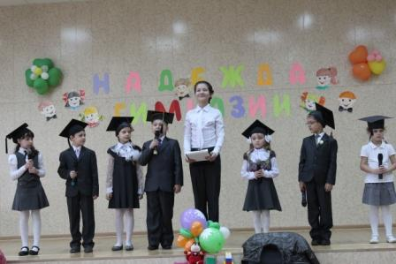
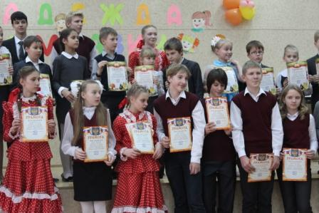
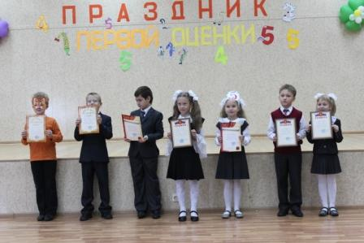
27.11.2013
Сипачев Константин, учащийся 9-а класса, стал ЛАУРЕАТОМ именной стипендии Губернатора Московской области за выдающиеся достижения в спорте. ПОЗДРАВЛЯЕМ!!!
22.11.2013
В честь Дня МАТЕРИ учащимися музыкальной школы гимназии была представлена музыкальная открытка "Мама, милая мама!"
04.11.2013
Педагоги г. Серпухова получили премию Губернатора Московской области
В 2013 году по инициативе Губернатора Московской области Воробьева А.Ю. прошёл Конкурс общественно–значимых проектов на Ежегодные премии Губернатора Московской области «Наше Подмосковье».
Премии (денежное вознаграждение и диплом) Губернатора Московской области «Наше Подмосковье» присуждались за уже реализованные проекты по 3 направлениям в 18 номинациях.
От системы образования города Серпухова были направлены 32 заявки от муниципальных учреждений (школы и детские сады), а также от физических лиц на участие в конкурсе. 8 претендентов стали победителями этого конкурса, в том числе -
Гуляева Наталия Михайловна, заместитель директора по УВР - победитель в номинации «Парки и скверы» – за развитие и сохранение городских и поселковых парков, вклад в защиту и сохранение лесопарковых и водных зон Подмосковья, проект «Жемчужина Серпухова – реликтовый сосновый бор».
01.11.2013
С днем рождения, ГИМНАЗИЯ!
* В этом году гимназия отмечает свой 22 день рождения!
По традиции, в этот день учащихся первых классов посвящают в гимназисты. 75 первоклассников торжественно дали клятву юного гимназиста. На церемонии посвящения присутствовали старшеклассники, педагоги гимназии и родители первоклассников.
* Еще одним ярким событием этого дня стал праздник "Надежда гимназии", на котором чествовали победителей социально-образовательного проекта в пяти номинациях:
"Золотой фонд гимназии"
"Вдохновение и талант"
"Олимпийцы среди нас"
"Наши кумиры"
"Класс года"
Яркие концертные номера в исполнении талантливых гимназистов стали украшением торжества и создали праздничную атмосферу.
31.10.2013
"Праздник Первой оценки"
Традиционным осенним праздником в гимназии является "Праздник Первой оценки" для учащихся 2-х классов, которые впервые в жизни получили четвертные оценки.

